Scenariusz lekcji przyrody w klasie V z okazji 100 lecia Pruszkowa
Temat: Poznajemy Parki Pruszkowa
- Cele:
- poznanie walorów przyrodniczych Pruszkowa
- kształtowanie świadomości ekologicznej,

- Cele operacyjne: uczeń

  - wskazuje na mapie Parki Pruszkowa
  - wymienia funkcje parku w mieście,
  - zna zasady zachowania się w parku,
  - zna i opisuje w jaki sposób oznakowane są pomniki przyrody,
  - sprawnie posługuje się planem miasta,
Metody: słowna-pogadanka, oparta na działaniu-praca z kartą pracy, planem miasta,
Formy pracy: grupowa , indywidualna
Środki dydaktyczne: Plan miasta Pruszkowa, Prezentacja multimedialna, strony http://www.pruszkow.pl/dla-mieszkancow/wydzial-ochrony-srodowiska/ochrona-przyrody/walory-przyrodnicze-miasta,
http://www.pruszkow.pl/dla-mieszkancow/wydzial-ochrony-srodowiska/ochrona-przyrody/pomniki-przyrody,
- Faza wprowadzająca
1.Sprawy organizacyjne.
2. Podanie tematu i celów lekcji.
3. Podanie informacji na temat-Warszawskiego obszaru chronionego krajobrazu

II. Faza realizacyjna
1. Nauczyciel korzystając ze strony ( http://www.pruszkow.pl/dla-mieszkancow/wydzial-ochrony-srodowiska/ochrona-przyrody/walory-przyrodnicze-miasta, ) podaje informacje na temat Parków znajdujących się na terenie miasta Pruszkowa.
2. Podział klasy na 4 grupy. Każda grupa otrzymuje plan miasta (załącznik nr 1)oraz zadania do wykonania: podanie skali mapy mianowanej i liczbowej, zaznaczenie parków na planie. Następnie jeden z uczniów prezentuje ich położenie na tablicy multimedialnej.
3. Każda grupa otrzymuje materiały dotyczące Parków http://www.pruszkow.pl/dla-mieszkancow/wydzial-ochrony-srodowiska/ochrona-przyrody/walory-przyrodnicze-miasta, oraz karty pracy (załącznik nr 2). Uczniowie wykonują zadanie 1 i 2.
4. Prezentacja wykonania zadania.
5.Przypomnienie wiadomości na temat form ochrony przyrody w Polsce. Uczniowie wymieniają znane im formy.
6. Nauczyciel prezentuje przykłady pomników przyrody znajdujących się na terenie Pruszkowa oraz sposób ich oznaczenia (prezentacja multimedialna)
7. Uczniowie wykonują zdanie nr 3 w Karcie Pracy.
III. Faza podsumowująca
1.Nauczyciel rozdaje grupom arkusze papieru i kolorowe flamastry oraz poleca uczniom uzupełnienie mapy mentalnej dotyczącej Parku Miejskiego.

2. Poszczególne grupy prezentują swoje prace.
3. Podsumowanie lekcji ze szczególnym zwróceniem uwagi na najważniejsze funkcje parku w mieście.

4. Nauczyciel informuje uczniów o następnej lekcji , która odbędzie się w Parku Potulickim.

Praca domowa; Przedstaw w formie pracy plastycznej propozycje parku, który mógłby zostać utworzony w dzielnicy naszej szkoły.
Opracowała: Barbara Wilman-Sipiera

ZAŁĄCZNIK NR 1

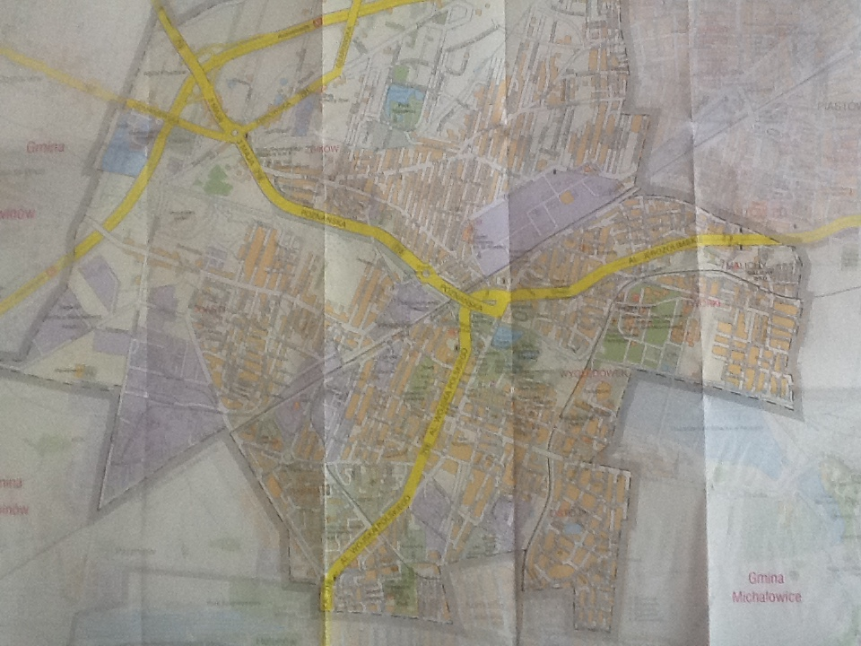

ZAŁĄCZNIK NR 2

Nazwa Parku | Położenie | Szczególne walory

KARTA PRACY

Zadanie 1. Wypełnij tabelę

Zadanie 2. Oblicz odległość dzielącą teren szkoły z Parkiem Potulickich

Zadanie 3. Wymień Pomniki Przyrody Parku Potulickiego

ZAŁĄCZNIK NR 3.

MAPA MENTALNA

Występujące rośliny

PARK MIEJSKI

Miejsce wypoczynku

